Праздники в Германии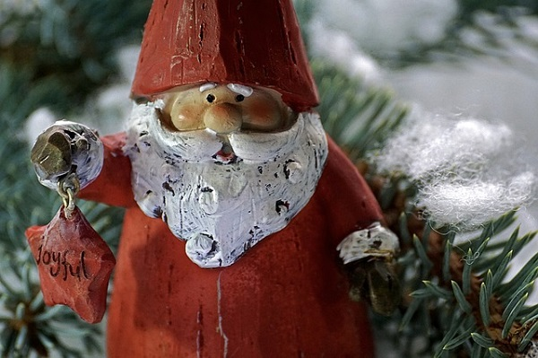

Учитель немецкого языка
Евсеева Ж.Н.

Осенние приметы немцев
Есть у немцев множество примет, позволяющих спрогнозировать какой будет ближайший год. В сегодняшней заметке узнаете про осенние приметы, которыми руководствовались немецкие фермеры многие столетия.
Ist im Herbst das Wetter hell, bringt es Wind und Winter schnell. – Осень с ясной погодой – значит ветра и зима придут очень скоро.
Hat der Herbst zum Donnern Mut, wird das nächste Jahr wohl gut. – Осенние грозы – к хорошему следующему году.
Ist der Herbst warm und fein, kommt ein scharfer Winter rein. – Осень теплая и приятная, значит стоит ждать суровую зиму.
Je trockener der Herbst, je kälter der Winter, je besseres Jahr. – Чем засушливее осень, тем холоднее зима, тем лучше следующий год.
Raufrost in Feld und Garten, lässt mildes Wetter erwarten. – Сильный мороз в полях и садах – позволяет ожидать мягкую зиму.
Blühen im Herbst die Bäume auf`s neu, währet der Winter bis zum Mai. – Цветут осенью деревья заново, зима продлится вплоть до мая.
Fällt das Laub im Wald sehr schnell, ist der Winter bald zur Stell`. – Опадает листва в лесу очень быстро, зима уже стоит близко.

Осенние приметы немцев: сентябрь
Wie sich das Wetter an Maria Geburt verhält, so ist’s noch vier Wochen bestellt. – Как будет вести себя погода в день рождения Марии (8 сентября) – такой она и останется в последующие 4 недели.
Fallen die Eicheln vor Michaeli ab, so steigt der Sommer früh ins Grab. – Падают желуди до дня рождения архангела Михаила, то лето рано будет похоронено. (День рождения архангела Михаила приходится на 29 сентября).
September warm und klar, verheißt ein gutes nächstes Jahr. – Теплый и ясный сентябрь обещают хороший следующий год.
Donnert’s im September noch, wird der Schnee um Weihnacht hoch. – Если в сентябре гремит гром, на Рождество будет много снега.

Viel Nebel im September über Tal und Höh’, bringt im Winter tiefen Schnee. – Много тумана в сентябре над долинами и горами – принесет снежную зиму.

Viel Eicheln im September, viel Schnee im Dezember. – Много желудей в сентябре – много снега в декабре.

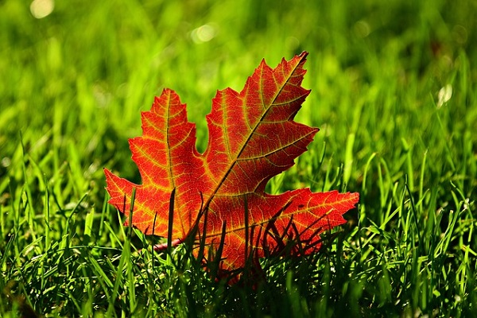

Октябрь и ноябрь
Warmer Oktober bringt fürwahr uns sehr kalten Februar. – Тёплый октябрь принесет очень холодный февраль.

Oktobersonne – Winzers Wonne. – Октябрьское солнце – блаженство для виноделов.

Ist der Oktober kalt, macht er Raupenfraß halt. – Холодный октбярь – сдерживает прожорливых гусениц.

Herbst Oktoberwind, glaub es mir, verkündet harten Winter dir. – Осенний октябрьский ветер сообщает, что зима будет суровой.

Sankt Burkhardi Sonnenschein, schüttet Zucker in den Wein. – Солнечный святой Бурхарди сыплет сахар в вино. День святого Бухарди выпадает на 14 октября: если день солнечный – значит вино в следующем году будет сладким.

Ist Sankt Gallus nicht trocken, folgt ein Sommer mit nassen Socken. – Если в день святого Галлуса (16 октября) не сухо, то следующее лето тоже будет мокрым. Святой Галлус – это миссионер, проживающий большую часть жизни в районе Боденского озера.
Ist der Oktober freundlich und mild, ist der März dafür rau und wild. – Если октябрь приятный и умеренный, то Март будет суровым и диким (то есть ветренным, необузданным, и всего от него можно ожидать).
Baumblüt’ im November gar, noch nie ein gutes Zeichen war. – Цветение в ноябре никогда не было хорошим признаком.

Wenn der November blitzt und kracht, im nächsten Jahr der Bauer lacht. – Грохочущий и сверкающий ноябрь (с громом и молнией) заставит фермеров улыбаться в следующем году.

Bringt Allerheiligen einen Winter, so bringt Martini (11. November) einen Sommer. – Если в день всех святых (1 ноября) – зима, то на день Мартина (11 ноября) будет лето.

День отца в Германии: а почему именно в день Вознесения Христа

День Вознесения – несмотря на то, что существует много веков, официально стал отмечаться в Германии с 1934 году. В честь праздника Вознесения – на который приходится и День отца – раньше в стране проводились разные обряды и действия, связанные с мужчинами.
Очень популярным был обычай, когда мужчина сажали в тележки и везли на главную площадь. А там их ждал глава города: он награждал того, кто больше всех выслужился в качестве папы: то
есть у кого больше всего деток.

Эта традиция утратила своё значение и больше ее нет. Теперь в тележках возят не мужчин, а пиво для мужчин. А отмечают праздник не только папы. Точнее сказать: именно не папы отмечают праздник по-настоящему.
Подарки согласно статистике получают только 7% немецких пап. Но в детских садах и школах часто делают какие-либо поделки и открытки к этому празднику.

Коммунион в Германии

Следующее, после пасхального воскресенье, называется в Германии “Weißen Sonntag” (“Белое воскресенье”). Почему “белое”? Потому что по традиции в этот день в религиозных семьях проводятся крешения. А в семьях, в которых дети достигли нужного возраста, проходит коммунион.
Коммунион у католиков – это второе крещение, первое – совершается в младенческом возрасте. По другому это действо называют: “причастие”. Его проходят дети 7-10 лет. Это очень важный этап в жизни религиозного человека и знаменательное событие в жизни всей семьи. Этот обряд перекладывает ответственность за общение с Богом посредством крестных родителей на самого крещенного. Именно поэтому перед причастием проходит первая исповедь. Безгрешное детство заканчивается и ребенок теперь сам отвечает за свои грехи.
В средние века было обычным: крестить именно во время пасхальных праздников. Но сейчас многие церкви сами назначают дату проведения этого обряда (и не всегда обязательно в “белое воскресенье”, могут выбрать какой-нибудь другой день, иногда это происходит – в Пасхальный понедельник).
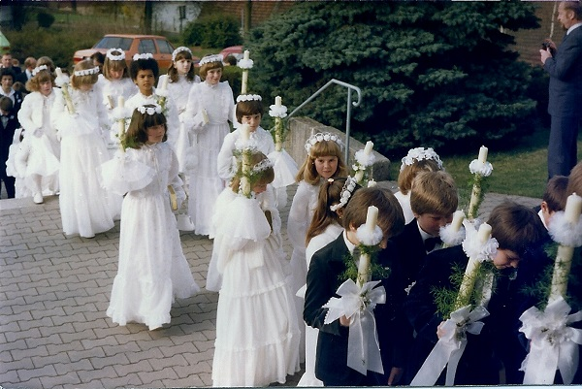

Причастие в церкви организовывается не для одного ребенка, а для всех – кто в этом году должен его пройти или “созрел” для данного действа. Задолго (более года) до коммуниона дети должны пройти дополнительные уроки религии (не считая тех, которые проводят в школах).
Сам праздник проходит очень торжественно. Девочкам покупают нарядные белые платья, надевают венки на голову – выглядят они как настоящие невеасты. Мальчики при этом как женихи – в белых рубашках, черных пиджачках. Все несут такие же наряженные длинные свечи, которые зажигают от пасхальной свечи.
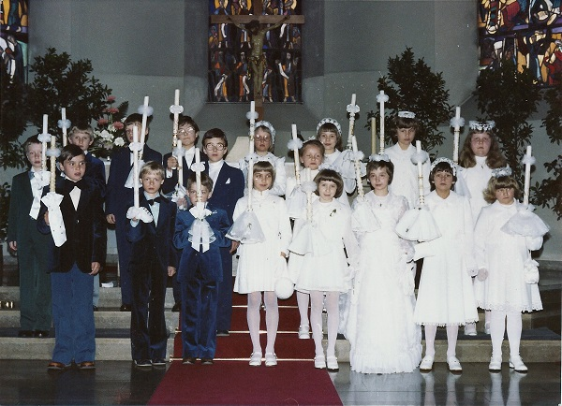
Этот праздник очень часто (в зависимости от доходов семьи) отмечается с большим количеством гостей. Тщательно подготовленные пригласительные высылаются гостям задолго до самого торжества. Многие семьи в этот праздничный день заказывают обед в ресторане. Этот день важнее дня рождения. И подарки обычно тоже соответствующие: многие гости дарят деньги, также – украшения, подарочные сертификаты на покупку чего-либо или оплаченные курсы для ребенка.
По традиции ближе к вечеру родители и крещенные снова собираются в церкви на благодарственное служение, при котором свечи и литургические песенники детей освещаются.
Следующий этап религиозного”взросления” – это причастие, которое в Германии называется Firmung. Проводится оно примерно в 14 – 16 лет. В евангелистской церкви вместо коммуниона и фирмунга проводят конфирмацию (Konfirmation). В некоторых источниках фирмунг называется конфирмацией – поэтому многие путаются в названии данных понятий.

Первое апреля в Германии

1 апреля – никому не верю. В этом году на первое апреля в Германии выпало Пасхальное воскресенье. И это совсем не шутка!
Про первоапрельские шутки немцам тоже известно. И слово Aprilscherze – здесь тоже имеет место быть. Многие газеты пользуются этим и публикуют на первых полосах газет какую-нибудь ерунду. Некоторые ведутся: были случаи – люди верили, что на Землю прилетели инопланетяне и бежали закупаться в супермаркеты А несколько лет назад в этот день Германия узнала новость о том, что каждое отправленное электронное письмо будет стоить теперь 1 евро. Некоторые сразу же прикинули: сколько писем в день они отправляют))

Первое апреля: где появилось?

Вообще-то точно никому не известно где и откуда пошла традиция – дурачить окружающих на первое апреля. Но уже в далеком 1618 года в Баварии в речи существовала фраза „in den April schicken“ – что означает “послать в апрель”, то есть куда подальше. Позже, в 19 веке в Германии даже появилось слово Aprilnarr – апрельский дурак.
В 1530 году в Аугсбурге произошла денежная реформа. И на первое апреля был назначен выпуск новых монет. Но сделано этого не было. Государство облапошило народ. Но пострадали не все. На этом погорели только спекулянты и лишились своих средств. А другие над ними дружно и весело смеялись. Как считают немцы: именно с этого момента и началось “празднование” первого апреля шутками и издевками, и что именно Германия является прародительницей этого дня. Но соседи-французы придерживаются другого мнения. И вот как они объясняют пояление дня шуток: раньше во Франции новый год начинался 1 апреля, но в середине 16 века король Карл 9 волевым перенес праздник на 1 января. Французов это расстроило и они решили, что будут продолжать отмечать праздник и 1 апреля тоже, но подарки дарить не традиционные, а шуточные, с подтекстом. Другими словами: Новый год наоборот.
Французы или немцы? – Вопрос нерешенный!

Кроме того: в прежние времена первый день апреля считался в Германии очень несчастливой датой. Почему? Это же день рождения Иуды. Родителям, чьи дети родились именно в этот день сочуствовали, потому что были уверены, что им уготована очень несчастливая судьба.
До сих пор здесь считается, что 1 апреля лучше не начинать новые дела и не подписывать документы. Ага! Боятся, что их одурачат)
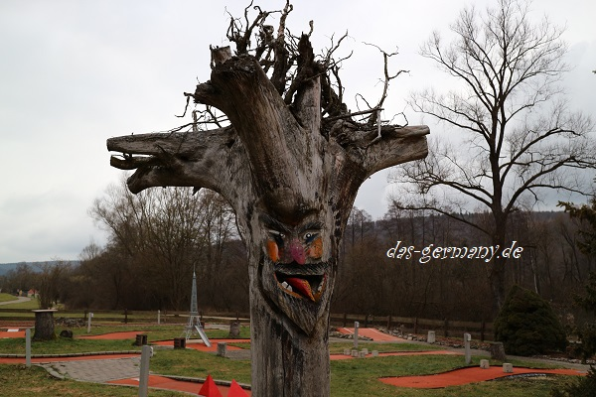
А про апрельскую погоду любой немецкий ребенок вам скажет: „April, April, der tut nur was er will …“ – “Апрель, апрель – делает, что хочет”. Так немцы говорят про изменчивую погоду в апреле.
Про первое апреля есть небольшой отрывок и у самого Гёте:
Willst du den März nicht ganz verlieren, (Не хочешь потерять весь март)
So lass nicht in April dich führen. (Тогда не позволяй апрелю себя вести)
Den ersten April musst überstehen, (Нужно пережить первое апреля)
Dann kann dir manches Gute geschehen. (Тогда с тобой может случиться что-то хорошее).
И еще кое-что литературное. Помните барона Мюнхаузена? Многие немецкие литераторы считают его фигуру собирательным образом из историй немецких первоапрельских шуток.
С первым апреля Вас!

8 марта в Германии

Оказавшись в Германии я узнала, что 8 марта здесь не отмечают. И это показалось мне очень странным. Как так? Нам же с детства, в школах рассказывали, что праздник этот существует только благодаря женской активистке – немке Кларе Цеткин! Почему тогда в стране, которая этот праздник “произвела” – к нему такое холодное отношение??
Давайте заглянем в историю… Клара Цеткин, конечно же, имеет сопричастность к международному женскому дню. Но впервые женское движение, которое должно было привлечь внимание к сугубо женским проблемам да правам и к которому значительно позже приспособили и специальный праздник, зародилось в Соединенных Штатах, когда фрау Цеткин еще и на свете не было – в первое десятилетие XIX века.
И там же почти через сто лет по инициативе американской партии социалистов был создан женский комитет: очень уж хотелось дамам получить право голоса на выборах! Одна из разработанных и проведенных комитетом демонстраций, прошедшая в феврале 1909-го, и явилась прообразом Международного женского дня.
Эту идею привезла из-за океана в Европу, на проходившую в Копенгагене вторую по счету конференцию женщин-социалисток, феминистка Мей Вуд-Симон. Вот здесь как раз уместно вспомнить и Клару Цеткин с Кейт Дункер, которые, выступая на конференции, активно поддержали установление такого праздника.
Раз решение было вынесено, следовательно, его надо воплощать в жизнь! Но 8 марта тогда был не тот: отмечали его не с цветочками и конфетками, а массовыми митингами.
После революционных событий 1917 года у немецких социалисток произошел раскол. В итоге в Германии стало аж два женских праздника: коммунистки во главе с Кларой Цеткин отмечали его 8 марта, а у социалисток был другой день для празднования.
После прихода к власти нацистов всяческие массовые выступления были запрещены, но немкам – и нацистским женам в том числе – женского праздника хотелось. Потому в ранг общенационального был возведен “День матери”, отмечаемый во второе майское воскресенье. А «коммунистическое» 8 Марта вместе с его идеологами «ушло в подполье».
Праздноваться оно стало лишь после войны и то лишь в восточной части Германии – ГДР. После объединения же обеих частей страны статус государственного этот праздник не обрел, но на восточных землях женщины еще могут услышать поздравления в свой адрес.
Некоторые цветочные лавки, а также магазины по всей Германии ежегодно напоминают клиентам, что 8 марта – это женский день. Рассчитывая на то, что русскоязычные мужчины обязательно купят своим близким цветы и подарки. Некоторые немецкие мужья, которым достались жены из стран бывшего снг, тоже “научились” не забывать про этот день. На этом и всё. Особой атмосферы в день 8 марта в Германии не наблюдается.

Майский праздник в Германии

Всенародный весенний праздник, называемый Майским, связан с ожиданием пробуждения и возрождения природы и сопровождается неизменными песнями, танцами, музыкой, многочисленными ярмарками, где выставляют свои творения мастера-ремесленники. В нем как-то органично сплелись мотивы Пасхи и Троицы – первая зелень в сочетании с украшающими дома алыми цветами как будто магически притягивает в жизнь позитивные перемены. А это и ожидание хорошего урожая, и финансовое благополучие и, конечно же, здоровье.
Начинается Maifeiertag в Вальпургиеву ночь (про неё написано вот ТУТ), которая приходится на последнюю апрельскую ночь. Непременно выбирают «весенних королеву и короля», жгут костры и прыгают через них – совсем как в Купальскую ночь у славян.
Продолжение празднества следует утром, когда вокруг наряженного «майского дерева», установленного на главной площади населенного пункта, народ весело танцует, словно благодаря ласковое весеннее солнце.
…Корнями Майский праздник уходит вглубь веков – в Древнюю Грецию. Еще тогда эллины украшали цветными шерстяными лоскутками сосну – символ Аттиса, фригийского бога плодородия с весьма сложной мифической биографией. Сосна была призвана знаменовать воскрешение погибшего – в разных пересказах по разным причинам – красавца-бога.

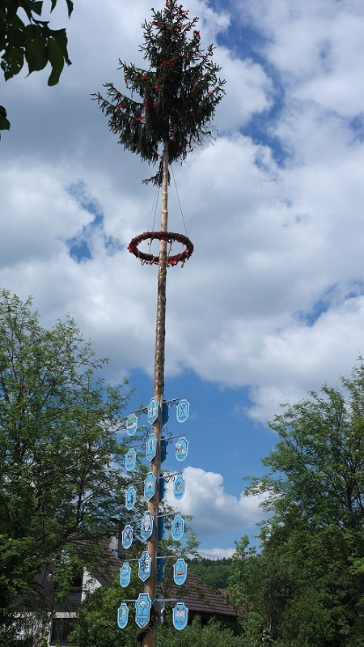
Майский праздник в Германии

В Средневековье подобное празднование стало традиционным и на землях современной Германии, а украшения на «майском дереве» – Maibaum – стали более богатыми и разнообразными. Так, в некоторых землях немцы прикрепляют на ствол обувь, сладости, разного рода призы-подарки. Чтобы получить их, надо взобраться по стволу – самое время для молодых мужчин показать свою ловкость. А ныне каждый, особенно небольшой городок, изощряется в украшении символического дерева по-своему: тут и резные человеческие фигурки, и изображения церквей, и детали различных сельхозинструментов.
Согласно языческим верованиям, «майское дерево» имело сложную символику: во-первых, представляло собой как бы ось мироздания, вокруг которой вертится Вселенная. Во-вторых, ствол украшали венком и привязывали семь цветных лент – по количеству цветов радуги. Кстати, радуга – тоже символ: она рождается после дождя в свете солнечных лучей и как будто приводит за собой благоприятную для будущего урожая погоду.
Ствол дерева одновременно являлся и центром, и символом мужского начала. В первой роли, когда от него разматывали ленты, это обозначало, что мир развивается от центра. Во второй ипостаси вкупе с венком – женским началом – они обозначали единство сексуальных интересов и зарождение новой жизни.
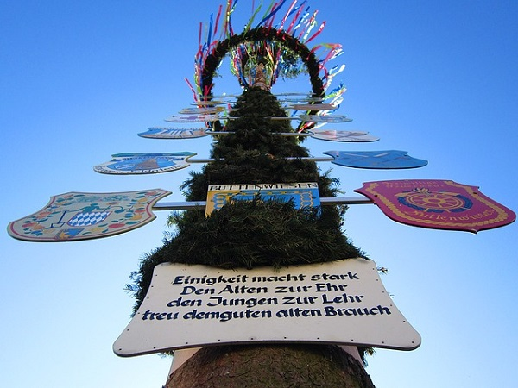
Естественно, что явно языческий характер праздника вызывал в свое время недовольство служителей христианской церкви, но Maifeiertag оказался удивительно живучим и оброс множеством обычаев сродни рождественским праздникам.
В наши дни в Германии Maibaum заменены высокими металлическими шестами, которые во все остальное время года являются загадкой для приезжих и лишь раз в году – на Майский праздник – открывают свое истинное «лицо».
С 1933 года в Германии этот день начал называться “день национального труда”. А в 1945 году немецкие работники впервые вышли на демонстрацию с плакатами и флагами. С тех пор майские демонстрации – своего рода тоже традиция. 1 мая в Германии официально называется «Tag der Arbeit» (День Труда), хотя каждый регион может сам решить, что именно отмечается в этот день.
В мае в Германии также отмечают вот ЭТОТ праздник.

День святого Николауса

Святой Николай был епископом в городке Мура (сейчас это территория Турции), и прославился своими добрыми поступками.
До сих пор его считают самым лучшим помощником для тех, кто испытывает трудности или находится в сложной жизненной ситуации.

Он очень любил детей и часто им помогал. Существует легенда, согласно которой Николаус помог трем бедным сироткам и спас их от тяжелой участи. Девочки, выросшие в нищете, не смогли бы выйти замуж. Они должны были бы зарабатывать на хлеб самой древней профессией. Но епископ помогал бедняжкам деньгами – он прятал золотые монеты в мешочки и подбрасывал в дом, где жили сестры.
Кроме того, Николай покровительствовал морякам и очень им благоволил. По одному из преданий, он спас от верной гибели корабль, попавший в шторм. Благодаря помощи Святителя Николая корабль нашел спокойную гавань. Во время бури один из моряков погиб, но жизнь вернулась к нему чудесным образом.
Традиция раздавать сладости 6 декабря в честь святого Николая родилась в 10 веке в Кёльне. Но первоначально сладости получали лишь ученики церковной школы. Позже этот обычай распространился.
В начале 15 века появилась традиция делать из бумаги кораблики, куда Николаус мог положить свои дары. Со временем кораблики «превратились» в нарядные носочки, туфельки и сапожки.
Дети всегда с радостью и нетерпением ждут 6 декабря. Накануне вечером они выставляют свою чистую обувь на крыльцо, перед входом в дом. А поутру наперегонки бегут смотреть вкусные подарки от Николауса.
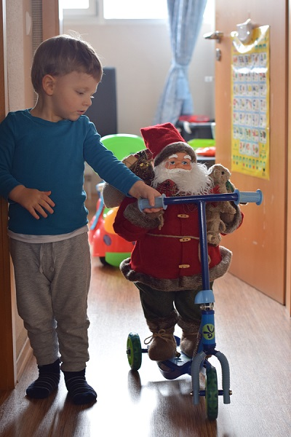
Святитель Николай любил абсолютно всех детей. Он не разделял их на бедных и богатых, послушных и капризных, добрых и не очень. Сладкие дары полагались каждому.
Но к тем, кто много баловался и шкодил в прошедшем году, иногда приходит Knecht Ruprecht (der Krampus), который похищает игрушки и конфеты из сапожка, а вместо них кладет мусор и картофельные очистки. А некоторых может хорошенько отшлепать своим железным кнутом (про отшлепать – так было раньше, сейчас ведь деток трогать нельзя, даже злому и страшному Крампусу). Чтобы этого не случилось, малыши стараются вести себя хорошо, слушаться родителей, ведь только в этом случае можно рассчитывать на то, что долгожданные подарки от Николауса никуда не исчезнут.
Дед Николаус приходит не только домой. В этот день во многих городах и деревеньках устраиваются праздники в его честь. Он забрасывает деток конфетами, поет с ними песенки, разъезжает с ними на специальном трамвайчике. Приходит Николаус и в детские сады, в школы, в больницы. Сладости в эти дни не дают покоя родителям. Поэтому многие из них не кладут в домашние сапожки шоколад и конфеты, а заменяют орешками, карандашами, мандаринками и прочими приятными сюрпризами.

А до праздника, в ожидании этого дня все дети Германии распевают такую веселую песенку: Lustig, Lustig, Tra-la-la-la… Bald ist Nikolausabend da… Вот, послушайте, она вам обязательно понравится.

Новый год на немецкий лад

Вслед за Рождеством остаётся совсем мало времени, чтобы подготовиться к следующему празднику – к Новому году. Встреча Нового года в Германии – не такое важное событие как предыдущий праздник. Это веселый шумный вечер, но в него не вкладывается особое и важное значение. Немцы не готовят кучу салатов и закусок, некоторые даже не оставляют своё жилище наряженным, и ёлочки часто выкидываются через два дня после Рождества.

Новый год в Германии: про еду
В большинстве немецких семей на Новый год подают раклет или фондю. Чаще всего – сырное фондю: в растопленный сыр окунают кусочки хлеба, или же картофель, грибы и другие подготовленные овощи.
Некоторые предпочитают фондю с бульоном или кипящим маслом – тогда в ход идёт мелко нарезанное мясо или колбаски, нашпигованные на длинные палочки – которое опускают на несколько секунд в кипящую массу.
А раклет – это не что иное как мини-гриль, поставленный на стол и каждый обслуживает себя сам: зажаривает, что душе угодно: овощи или сосиски, а может 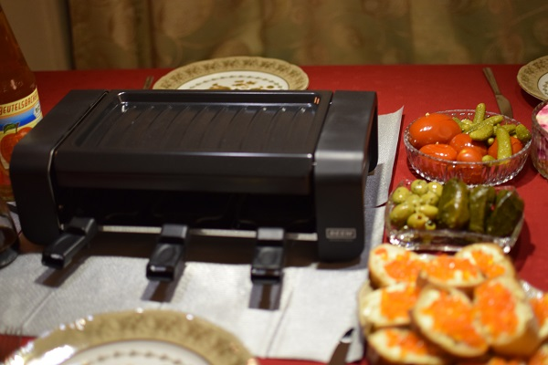быть даже и яйца.
И на десерт тоже немцы едят фондю. Только шоколадное, в которое опускают кусочки фруктов.
Некоторые едят в новогоднюю ночь карпа – считается, что благодаря этой рыбке на столе в доме будут всегда водиться деньги.
А некоторые не заморачиваются вообще: они встречают Новый год просто с бутылкой шампанского и небольшой порцией закусок, состоящей из оливок и маринованной паприки: ночью кушать не полезно))
Как все время заявляет мой муж: немцы больше тратят на хлопушки, ракеты и бомбочки – чем на еду и шампанское. И это не преувеличение. В прошлом году жители Германии потратили на все эти шумные причиндалы – 133 миллиона евро!

Новый год в Германии: традиции
На севере Германии есть традиция, которая напоминает Хэллоуин. В последний день года дети одеваются в различные наряды и ходят по домам, стучась в двери и требуя сладостей. Эта традиция называется Rummelpottlaufen и ей уже более 300 лет. Считалось, что такое шумное действие распугивает демонов, которых не надо брать с собой в Новый год.
Раньше в ночь с 31 декабря на 1 января было принято гадать. В некоторых семьях даже сохранилась традиция (Bleigießen) : каждый плавит кусочек свинца, а затем опускает его в холодную воду – рассматривая что же получилось и трактуя по полученной форме: что может произойти в новом году. Но не стоит бежать за свнцом, можно плавить и кусочки вакса.
А еще во многих городах Германии проводится бег в новый год: Silvesterlauf. Это явление родилось не в Германии, и изначально люди устраивали марафон на небольшие дистанции прямо перед боем курантов и в буквальном смысле вбегали в следующий год. Теперь этот бег в Германии проводится 31 декабря днём или рано утром. Потому как вечером немцам не до бега)) Они будут запускать красивые фейерверки.
Особых подарков на Новый год немцы не дарят. Но приносят друзьям и родным какой-нибудь сувенирчик на счастье, а такими в Германии считаются: трубочист, свинюшка, божья коровка, четырехлистовый клеверный листик, монетка в 1 цент. Перед Новым годом в любых магазинах можно купить эти фигуры из шоколада или марципана.

Немецкий язык в Германии: про иронию судьбы))
А еще у немцев есть своя ирония судьбы. Правда! То есть фильм, который немцы смотрят каждый год 31 декабря. Только это не немецкий фильм: это сценка от английского режиссера. Но немцы, особенно старшее поколение, не изменяют традициям – и вот уже на протяжении более 50 лет включают этот фильм в последний день уходящего года. Что это за фильм? Называется он “Dinner for one”. Большинство смотрят его в оригинале, но есть и немецкий вариант этой истории.
Это не полноценный фильм, а всего лишь одна сценка. Главный герой Бутлер Джеймс подготавливает всё для того, чтобы отметить 90—ый день рождения Мисс Софис. Она хочет справить его с 4 своими лучшими друзьями. Но, к сожалению, все они уже давным-давно умерли. И поэтому Бутлер Джеймс должен не только обслуживать “гостей”, но и произносить тост за каждого из них, а также выпивать за каждого после произнесенных тостов. Таким образом он становится очень быстро пьяным. И в конце фильма уже не может держаться на ногах.
Как видите есть пересечение с привычной нам “иронией судьбы” : алкоголь. И ещё кое-что – в фильме есть фраза, ставшая крылатой: the same procedure as every year – “та же самая процедура, что и каждый год” – говорит старушка мисс Софис.
Также и в иронии судьбы основной стала очень похожая фраза: каждый год 31 декабря мы с друзьями встречаемся, чтобы… В-общем, немцы и русские – очень похожи, не правда ли?
Можете посмотреть этот фильм, вот он:

А ровно в 24 часа все поднимают бокалы с шампанским и под бой курантов – произносят “Prosit Neujahr” и “Gutes Neujahr”, а затем выбегают на улицу пускать фейерверки или же открывают окна, чтобы увидеть всё, что творится в этот момент на улице. С Новым годом, Вас! Пусть сбудутся все ваши мечты!

